Instituto Tecnológico de Frontera Comalapa
Modalidad Mixta

Materia:
Lenguajes y Autómatas 1
Semestre:
Sexto semestre
Especialidad:
Ingeniería en Sistemas Computacionales.
Numero de control:
231260014
Nombre del alumno:
Cynthia Jasmine Morales Torres
Nombre del docente:
Ing. Francisco Javier Mingo Velázquez
Nombre del trabajo:
1.1 Resumen de La Teoría de Lenguajes Formales
Fecha de entrega:

Frontera Comalapa, Chiapas. A 27 de Enero del 2026.

Introducción
La Teoría de lenguajes formales es una base fundamental, especialmente en áreas como el diseño de lenguajes de programación, los compiladores y los sistemas de traducción esta teoría proporciona los conceptos matemáticos y estructurales necesarios para describir como se construyen interpretan y procesan los lenguajes que utilizan las computadoras para comunicarse con los usuarios.
Todo alfabeto formal parte de dos elementos esenciales: el alfabeto y las cadenas. Un alfabeto es un conjunto finito de símbolos formados a partir de dicho alfabeto. A partir de las cadenas se definen los lenguajes, que son conjuntos de cadenas validas que cumplen ciertas reglas específicas. Estos lenguajes permiten modelar desde expresiones simples hasta lenguajes de programación completos,

La teoría de lenguajes formales
¿Qué es un símbolo? Se refiere a toda aquella representación que puede ser apreciable gracias a la vista como es una letra, número, señal o cualquier otro elemento que tiene significado.
Los símbolos constituyen el alfabeto de un lenguaje formal, mientras que las cadenas son las palabras. Tanto la combinación de los símbolos como la interpretación de las cadenas se realiza de acuerdo con reglas rigurosas, establecidas de antemano, que no admiten excepciones; en conjunto, estas reglas conforman la gramática del lenguaje.
RESUMEN
Un lenguaje formal es un lenguaje artificial que, a diferencia de los lenguajes naturales, no está centrado en la comunicación humana habitual, sino en la definición y aplicación de una serie de reglas específicas en un entorno específico. Consta de una serie de símbolos básicos, que se combinan en cadenas para formar expresiones complejas.
La sintaxis del lenguaje restringe el conjunto de cadenas a aquéllas que satisfacen ciertas propiedades.
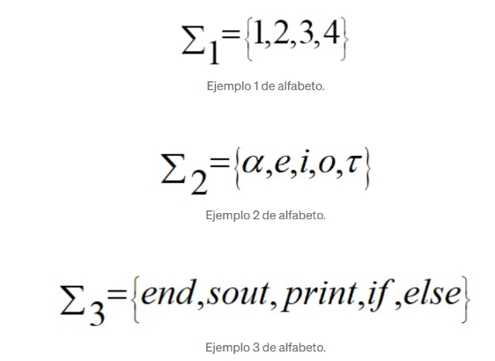
Un alfabeto (o clase de carácter) se define como cualquier conjunto finito de símbolos o caracteres.

Una cadena escrita en un alfabeto dado se define como una secuencia finita de caracteres tomados de ese alfabeto.
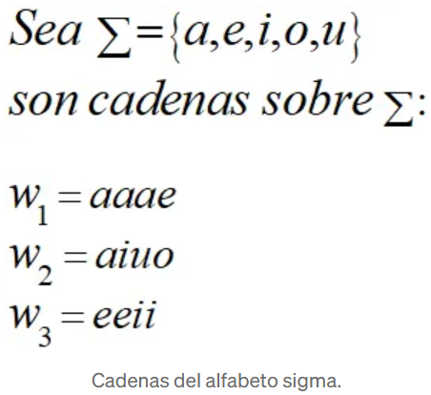
La teoría de lenguajes formales, desarrollada en gran parte por Noam Chomsky en la década de 1950, clasifica los lenguajes en una jerarquía conocida como Jerarquía de Chomsky:
- GRAMATICAS REGULARES
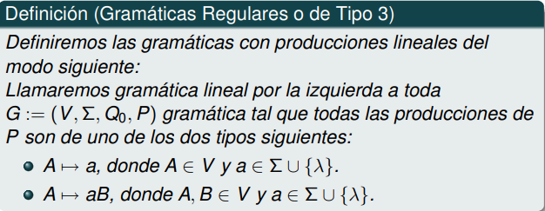
- GRAMATICAS LIBRE DE CONTEXTO
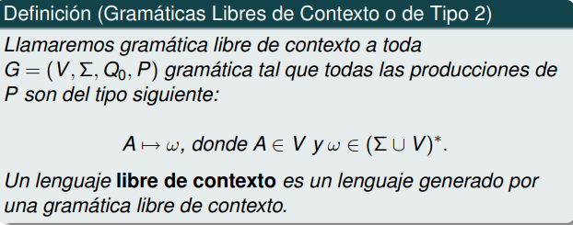
- GRAMATICAS SENCIBLES AL CONTEXTO
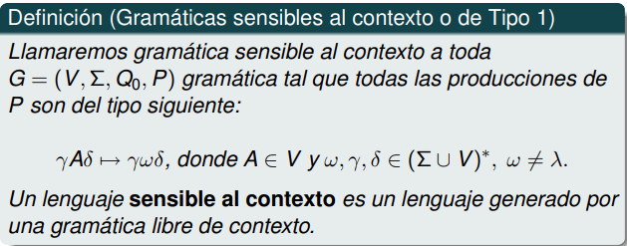
Para comprender la clasificación de Chomsky al menos en sus aspectos más generales, debe tenerse en cuenta que una gramática formal está integrada por cuatro componentes:
- Símbolos terminales (∑). Comprenden los elementos básicos del lenguaje (el alfabeto).
- Símbolos no terminales (N). Denominados a veces “variables sintácticas”, son de carácter auxiliar; expresan estados intermedios en el proceso de generación de las palabras. No forman parte del lenguaje.
- Símbolo inicial o axioma (S ∈ N). Es un símbolo no terminal de inicio, del que se parte para la formación de cualquiera de las palabras del lenguaje.
- Conjunto de reglas de producción (P). Son reglas que, partiendo del símbolo inicial, permiten realizar las transformaciones necesarias para obtener las palabras del lenguaje, mediante el reemplazo de los símbolos no terminales por símbolos terminales.
La jerarquía de Chomsky define qué tan complejo es un tipo de lenguaje. De acuerdo con ésta, los lenguajes regulares son los lenguajes más simples.
Las herramientas y técnicas utilizadas en teoría de lenguajes formales son expresiones regulares, autómatas finitos, gramáticas formales, etc.
Los lenguajes formales son la base teórica sobre la que se construyen lenguajes de programación, sistemas de comunicación y modelos de inteligencia artificial. Su comprensión es clave para cualquier profesional en computación, ya que impactan directamente en el desarrollo de software, la ciberseguridad y la automatización.

Conclusión
La teoría de lenguajes formales constituye un pilar fundamental en el área de la computación, ya que proporciona los conceptos y estructuras necesarias para comprender cómo se definen, analizan y procesan los lenguajes utilizados por las máquinas. A través de la definición de símbolos, alfabetos y cadenas, se establece una base sólida para la construcción de lenguajes precisos y libres de ambigüedad, donde la sintaxis y las reglas gramaticales determinan qué expresiones son válidas.

Bibliografía
De Guanajuato, U. (s. f.). Clase digital 5. Análisis léxico: Teoría de los lenguajes. https://blogs.ugto.mx/rea/clase-digital-5-analisis-lexico-teoria-de-los-lenguajes/
Farías, G. (2025, 17 septiembre). Lenguajes Formales - Concepto, características, tipos y ejemplos. Concepto. https://concepto.de/lenguajes-formales/
Navarro, S. (2025, 26 marzo). Lenguajes formales: ¿qué son y qué tipos existen? KeepCoding Bootcamps. https://keepcoding.io/blog/que-son-lenguajes-formales-y-sus-tipos/
Teoria de Lenguajes formlaes | Genially. (2023, 18 julio). Genially. https://view.genially.com/64b5d755bfefc0001878beb0/interactive-content-teoria-de-lenguajes-formlaes

(Aguilera, 2021)

